Работа со смарт-контрактом.

Основы работы со смарт-контрактом

Взаимодействие со смарт-контрактом
Взаимодействие со смарт-контрактом происходит посредством вызова функций контракта с указанием параметров. Для взаимодействия необходимо знать адрес смарт-контракта. По адресу уже можно получить ABI-интерфейс через веб-сервис etherscan. По ABI интерфейсу можно вызвать целевую функцию.

Получение ABI интерфейса
Для получения интерфейса необходимо выполнить следующие шаги:
- открыть https://etherscan.io/
- В правом верхнем углу в окне с надписью «search by address» ввести адрес целевого смарт-контракта и нажать «go»
- Затем нажать на вкладку «contract source»:

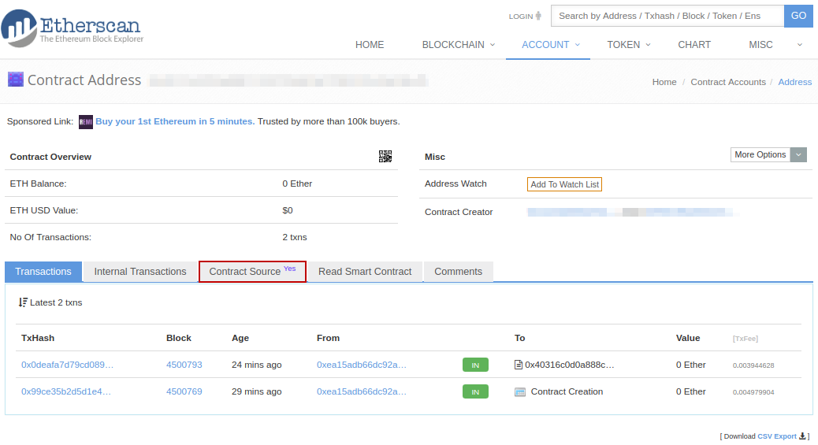
- Найти поле с надписью «Contract ABI» и нажать на кнопку «copy» справа от надписи
Интерфейс ABI контракта теперь скопирован в буффер обмена.

Вызов функции
- Откройте кошелек https://www.myetherwallet.com
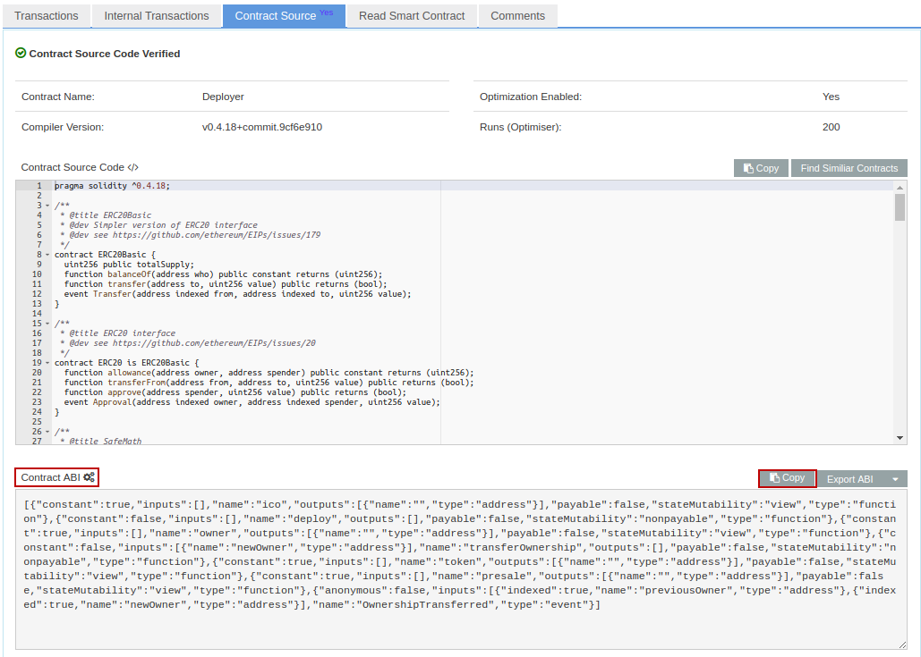
- Выберите вкладку «контракты» и заполните поля адрес и ABI (ABI интерфейс мы получали в предыдущей части инструкции) и нажмите на «подключиться»
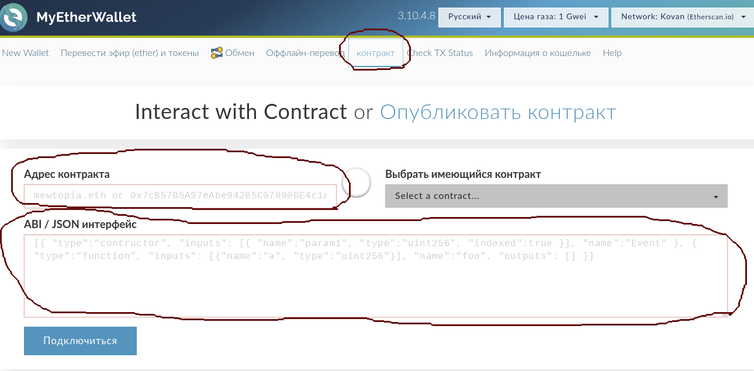
- После этого в нам станет доступен список функций контракта. Выбираем целевую функцию и заполняем параметры
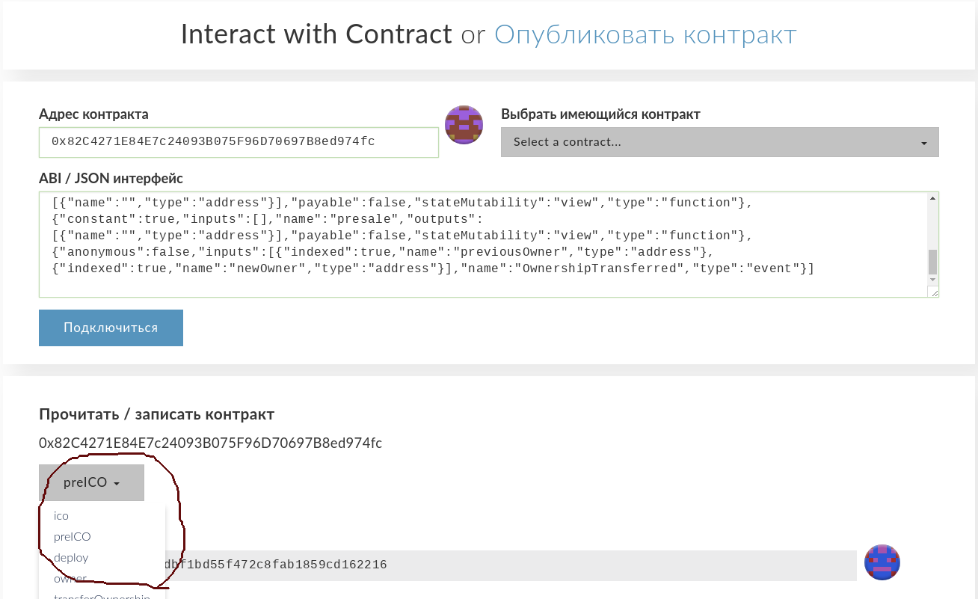
- После выбора функции и заполнения параметров получите доступ к кошельку-владельцу смарт-контракта удобным вам способом и нажмите на кнопку «записать» и «Да, я уверен, выполнить транзакцию». Внимание — перед тем как нажать «записать» внимательно проверьте введенные данные. Часто формат данных отличается от привычного пользователю вида.
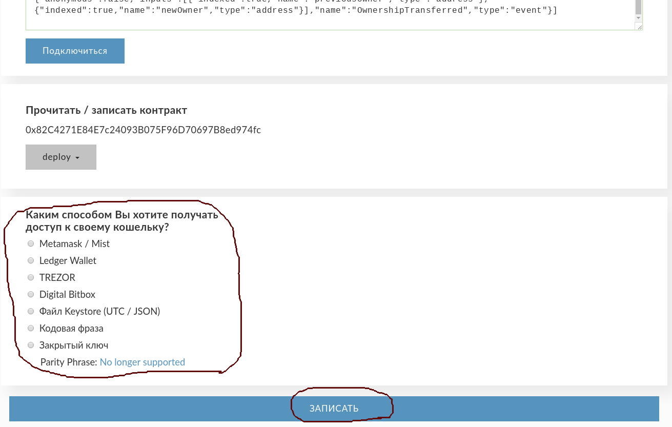
- После этого внизу появится зеленая панель со ссылкой «Verify transaction». Нажмите на эту ссылку и откроется Etherscan. Ждите пока транзакция не выполнится.

Как посмотреть интерфейс смарт-контракта
- открыть https://etherscan.io/
- В правом верхнем углу в окне с надписью «search by address» ввести адрес целевого смарт-контракта и нажать «go»
- Появится окно в котором надо нажать на вкладку «Read smart contract»
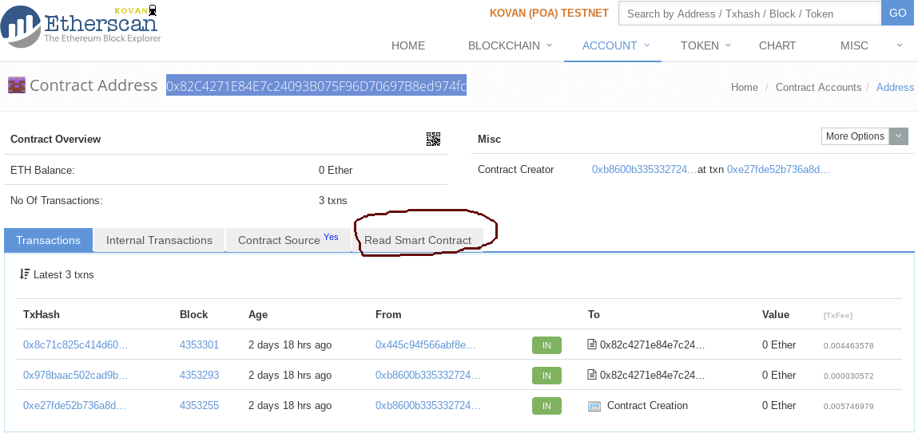
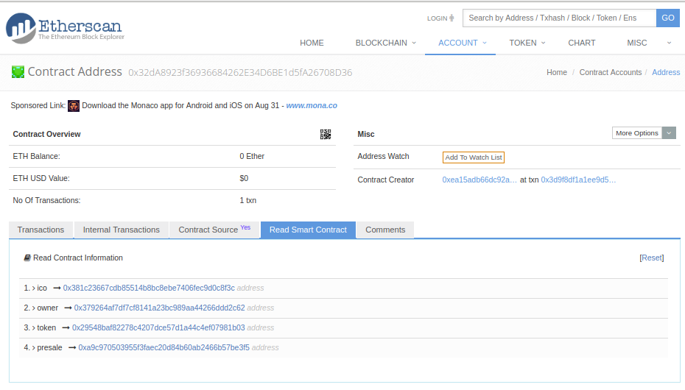

Конфигурация
Адреса контрактов:
Контракт | Адрес
Токен | 0x601B31AFDe3558F0F3DA77Bb87D58A91172428A1
PreITO | 0x142382f8854790016740E9442b45182143834A18
ITO | 0x06B4952c04f55733c90c57D40Fd0F26524c33354

Ссылки:
Контракт | Адрес
Токен | https://etherscan.io/token/0x601b31afde3558f0f3da77bb87d58a91172428a1
PreITO | https://etherscan.io/address/0x142382f8854790016740e9442b45182143834a18
ITO | https://etherscan.io/address/0x06b4952c04f55733c90c57d40fd0f26524c33354

Рекомендованные значения для отправки транзакции инвестора
Обычно кошельки сами способны определить количество газа и цену. Но не всегда. Поэтому вводятся рекомендованные значения:
- Меньше чем minInvestedLimit (смотреть в контракте соответствующей распродажи) эфира контракт не принимает.
- Количество газа 250 000
- Цена газа — не менее 30 Gwei. Транзакции с меньшим количеством газа идти будут дольше. Так транзакции с ценой газа в 1 Gwei при большой нагрузке на сеть могут идти несколько недель.

Памятка владельцу контрактов
Владелец контрактов должен после распродажи вызвать функцию finish() у контракта распродажи.

Инструкции

Установка даты старта PreITO
- Зайти на https://www.myetherwallet.com
- Выстваить цену газа (правый верхний угол) - не менее 30 GWei
- Выбрать Contracts
- В поле Contract Address указать 0x142382f8854790016740E9442b45182143834A18
- В поле Contract ABI вставить то что тут в окошке Contact ABI (там есть кнопка copy) - https://etherscan.io/address/0x142382f8854790016740e9442b45182143834a18#code
- Нажать Access («Подключиться» в русской версии)
- Выбрать функцию setStart
- В появившемся поле указать дату в UNIX GMT формате (Можно воспользоваться сервисом - http://www.onlineconversion.com/unix_time.htm)
- В разделе "How would you like to access your wallet?" открыть кошелек который управляет контрактом 0xd8Fe93097F0Ef354fEfee2e77458eeCc19D8D704
- Нажать write и далее соглашаться

Установка даты старта ITO
- Зайти на https://www.myetherwallet.com
- Выстваить цену газа (правый верхний угол) - не менее 30 GWei
- Выбрать Contracts
- В поле Contract Address указать 0x06B4952c04f55733c90c57D40Fd0F26524c33354
- В поле Contract ABI вставить то что тут в окошке Contact ABI (там есть кнопка copy) - https://etherscan.io/address/0x06b4952c04f55733c90c57d40fd0f26524c33354#code
- Нажать Access («Подключиться» в русской версии)
- Выбрать функцию setStart
- В появившемся поле указать дату в UNIX GMT формате (Можно воспользоваться сервисом - http://www.onlineconversion.com/unix_time.htm)
- В разделе "How would you like to access your wallet?" открыть кошелек который управляет контрактом 0xd8Fe93097F0Ef354fEfee2e77458eeCc19D8D704
- Нажать write и далее соглашаться

Ручной выпуск токенов на указанный адрес
- Зайти на https://www.myetherwallet.com
- Выстваить цену газа (правый верхний угол) - не менее 30 GWei
- Выбрать Contracts
- В поле Contract Address указать для PreITO (0x142382f8854790016740E9442b45182143834A18) или ITO (0x06B4952c04f55733c90c57D40Fd0F26524c33354)
- В поле Contract ABI вставить то что тут в окошке Contact ABI (там есть кнопка copy) — PreITO (https://etherscan.io/address/0x142382f8854790016740e9442b45182143834a18#code) или ITO (https://etherscan.io/address/0x06b4952c04f55733c90c57d40fd0f26524c33354#code)
- Нажать Access («Подключиться» в русской версии)
- Выбрать функцию mintTokensExternal
- В поле to указать адрес кому выпускаем токены
- В поле tokens указать сколько токенов выпускаем * 1000000000000000000
- В разделе "How would you like to access your wallet?" открыть кошелек который управляет контрактом 0xd8Fe93097F0Ef354fEfee2e77458eeCc19D8D704
- Нажать write и далее соглашаться

Ручной выпуск одинакового количества токенов на несколько адресов
- Зайти на https://www.myetherwallet.com
- Выстваить цену газа (правый верхний угол) - не менее 30 GWei
- Выбрать Contracts
- В поле Contract Address указать для PreITO (0x142382f8854790016740E9442b45182143834A18) или ITO (0x06B4952c04f55733c90c57D40Fd0F26524c33354)
- В поле Contract ABI вставить то что тут в окошке Contact ABI (там есть кнопка copy) — PreITO (https://etherscan.io/address/0x142382f8854790016740e9442b45182143834a18#code) или ITO (https://etherscan.io/address/0x06b4952c04f55733c90c57d40fd0f26524c33354#code)
- Нажать Access («Подключиться» в русской версии)
- Выбрать функцию mintTokensBatch
- В поле amount указать сколько токенов выпускаем * 1000000000000000000
- В поле to указать адреса через запятую, на каждый из которых должно будет выпущено количество токенов указаное в (39). Важно: указывать можно до 50 адресов.
- В разделе "How would you like to access your wallet?" открыть кошелек который управляет контрактом 0xd8Fe93097F0Ef354fEfee2e77458eeCc19D8D704
- Нажать write и далее соглашаться

Вызов функции finish у контрактов распродаж
- Зайти на https://www.myetherwallet.com
- Выстваить цену газа (правый верхний угол) - не менее 30 GWei
- Выбрать Contracts
- В поле Contract Address указать для PreITO (0x142382f8854790016740E9442b45182143834A18) или ITO (0x06B4952c04f55733c90c57D40Fd0F26524c33354)
- В поле Contract ABI вставить то что тут в окошке Contact ABI (там есть кнопка copy) — PreITO (https://etherscan.io/address/0x142382f8854790016740e9442b45182143834a18#code) или ITO (https://etherscan.io/address/0x06b4952c04f55733c90c57d40fd0f26524c33354#code)
- Нажать Access («Подключиться» в русской версии)
- Выбрать функцию finish — Данную функцию нужно вызывать только после того как распродажа закрылась! Если у текущей распродажи (PreITO или ITO) не будет вызвана функция finish, то следующая работать не будет!
- В разделе "How would you like to access your wallet?" открыть кошелек который управляет контрактом 0xd8Fe93097F0Ef354fEfee2e77458eeCc19D8D704
- Нажать write и далее соглашаться

Ручной выпуск токенов на указанный адрес в объеме эфира (т. е. на указанный обьем будет произведен расчет токенов с текущими бонусами)
- Зайти на https://www.myetherwallet.com
- Выстваить цену газа (правый верхний угол) - не менее 30 GWei
- Выбрать Contracts
- В поле Contract Address указать для PreITO (0x142382f8854790016740E9442b45182143834A18) или ITO (0x06B4952c04f55733c90c57D40Fd0F26524c33354)
- В поле Contract ABI вставить то что тут в окошке Contact ABI (там есть кнопка copy) — PreITO (https://etherscan.io/address/0x142382f8854790016740e9442b45182143834a18#code) или ITO (https://etherscan.io/address/0x06b4952c04f55733c90c57d40fd0f26524c33354#code)
- Нажать Access («Подключиться» в русской версии)
- Выбрать функцию mintTokensByETHExternal
- В поле to указать адрес кому выпускаем токены
- В поле invested указать количесвта эфира * 1000000000000000000 в объеме которого будут рассчитаны по текущему этапу и выпущены токены
- В разделе "How would you like to access your wallet?" открыть кошелек который управляет контрактом 0xd8Fe93097F0Ef354fEfee2e77458eeCc19D8D704
- Нажать write и далее соглашаться

